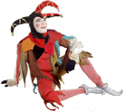
Lundi 13 janvier 2014

Grande Section

Le bon fromage !

Les trois souris Anna, Béa et Caro veulent aller déguster ce beau morceau de fromage à trous.
Pour y arriver, elles doivent suivre le chemin qui est devant elles et se déplacer de case en case.

Qui aura le moins de cases à parcourir ?

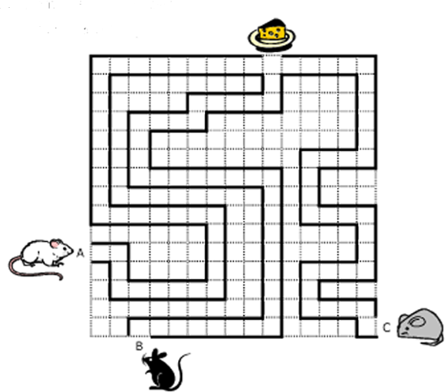
Anna
Caro
Béa

